Уж ты родненька моя доченька
(свадебное причитание)

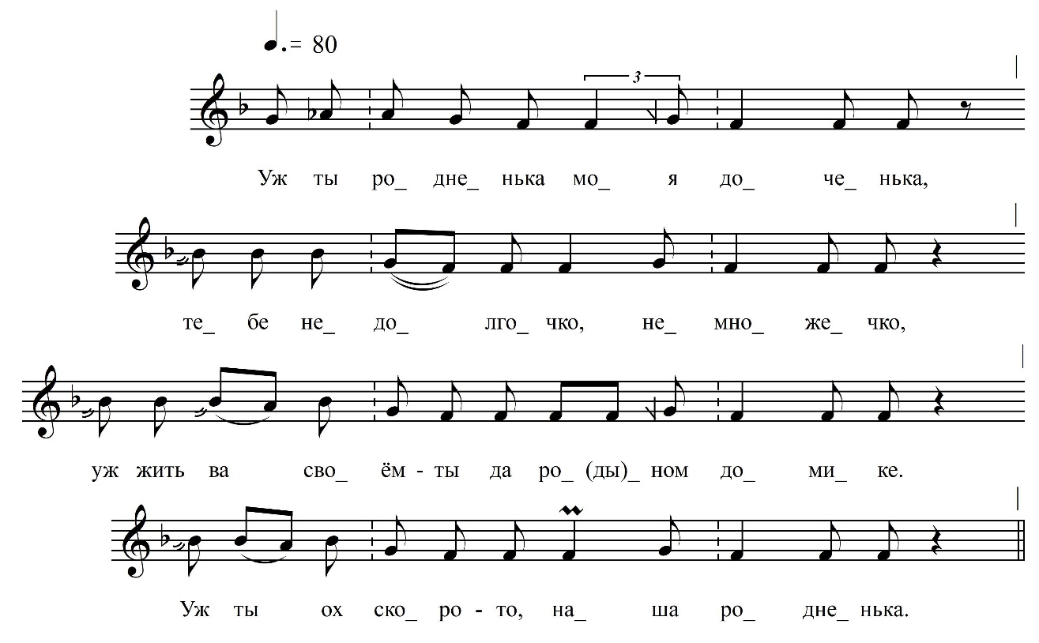

Уж ты ро́дненька моя доченька,
Тебе недолгочко, немножечко,
Уж жить ва своём-ты да род(ы)ном домике.
Уж ты ох скоро-то, наша родненька,
Уйдёшь ко чужим-то да ко людюшкам,
Ты не к родненькой-то мамушке,
Ды и не к родному ты батюшке.
Уж никто не пожалеет тя,
Уж будут будить-то тебя ранёшенько,
Да на работушку гонять и ранёшенько.

ФНОЦ СПбГИК, ВхI-а.1/15
Запись (?).06.1974
д. Теребочево Вындиноостровского с/п Волховского р-на Ленинградской обл.
Инф. Ермолаева Клавдия Федоровна (1905)

